**Individuelle Prüflösungen für die Automobilindustrie**

**Auf einen Blick:**

* Baukastensystem für Automotive Prüfungen auf Basis der AllroundLine   
  von ZwickRoell
* kundenspezifisch entwickelte Prüfvorrichtungen
* individuell angepasste Softwarelösungen

**Zusätzlich verfügbar:**

Fotos  
 Videos  
 Englische Version



**ZwickRoell, Oktober 2018. Die Mobilität der Zukunft bringt für die Automobilindustrie und ihre Zulieferer enorme Veränderungen mit sich. Um den individuellen Prüfanforderungen der Kunden aus dem Automobilbereich gerecht zu werden, bietet ZwickRoell auf Basis der AllroundLine Prüfmaschine (Fmax 250 kN) ein flexibles Baukasten-System für unterschiedlichste Automotive Prüfungen.**

Sowohl in der Forschung und Entwicklung als auch in der produktionsbegleitenden Qualitätskontrolle bringen die Themen Leichtbau, Elektroantrieb und Batterietechnik veränderte Prüfanforderungen mit sich. Daher setzt ein großer Hersteller von Elektromotoren zur wirtschaftlichen Optimierung seiner Herstellungsprozesse mehrere AllroundLine Prüfmaschinen fertigungsbegleitend ein. Kundenspezifisch entwickelte und flexible Vorrichtungen prüfen die Montageprozesse von Statorgehäuse und Rotor und ermitteln die Fügekräfte beim Einpressvorgang. Die Kennzahlen werden automatisch im QS-System gespeichert, um auf dieser Basis die Produktion zu optimieren.

Ein anderer Hersteller setzt im Rahmen der Qualitätskontrolle ebenfalls eine AllroundLine Prüfmaschine für Demontageversuche an fertig montierten Elektromotoren ein. Dazu wird der Motor zunächst in einer variablen Vorrichtung fixiert. Anschließend werden die verschiedenen Anbauteile des Elektromotors mittels speziell angepasster Prüfwerkzeuge demontiert. Die kundenspezifische Softwarelösung von ZwickRoell führt den Anwender dabei schrittweise durch die Prüfung und garantiert einen vollständigen und gleichzeitig effizienten Prüfprozess. Die ermittelten Kraft- und Verformungswerte werden automatisch mit den im System hinterlegten Parametern abgeglichen und dokumentiert. Durch den Einsatz des Prüfsystems konnte der Hersteller die Ausfallquote aufgrund loser Bauteile bzw. Baugruppen deutlich reduzieren.

„ZwickRoell liefert mittlerweile jede zweite Prüfmaschine an die Automobilindustrie mit kundenspezifischen Anpassungen“, erklärt Aleksander Koprivc, Branchenmanager Automotive bei ZwickRoell. „Das reicht von speziellen mechanischen Vorrichtungen über die Integration von externen Messsystemen bis hin zu Schutzvorrichtungen für die Prüfung von Lithium-Ionen-Batterien.“

**Kontakt ZwickRoell Kontakt Presseagentur**

ZwickRoell GmbH & Co. KG awikom gmbh

Wolfgang Mörsch Dr. Peter Stipp

August-Nagel-Str. 11 Friedhofstraße 103

89079 Ulm 64625 Bensheim

Tel: +49 (0) 7305-10-763 Tel: +49 (0) 6251-17550-18

wolfgang.moersch@zwick.de peter.stipp@awikom.de

www.zwickroell.com www.awikom.de

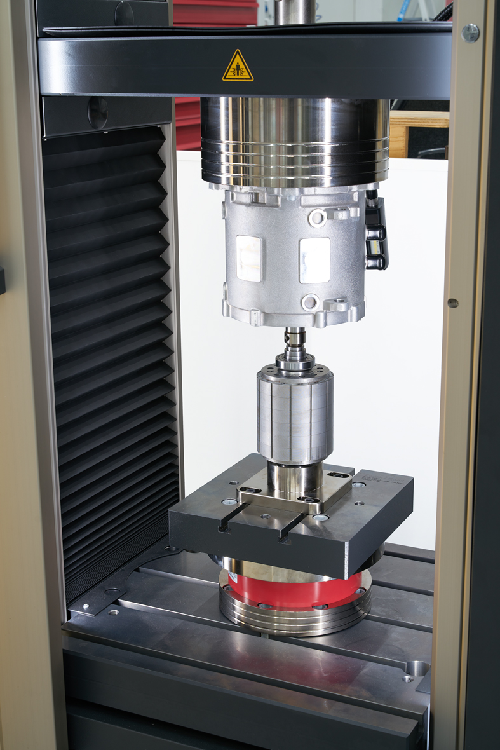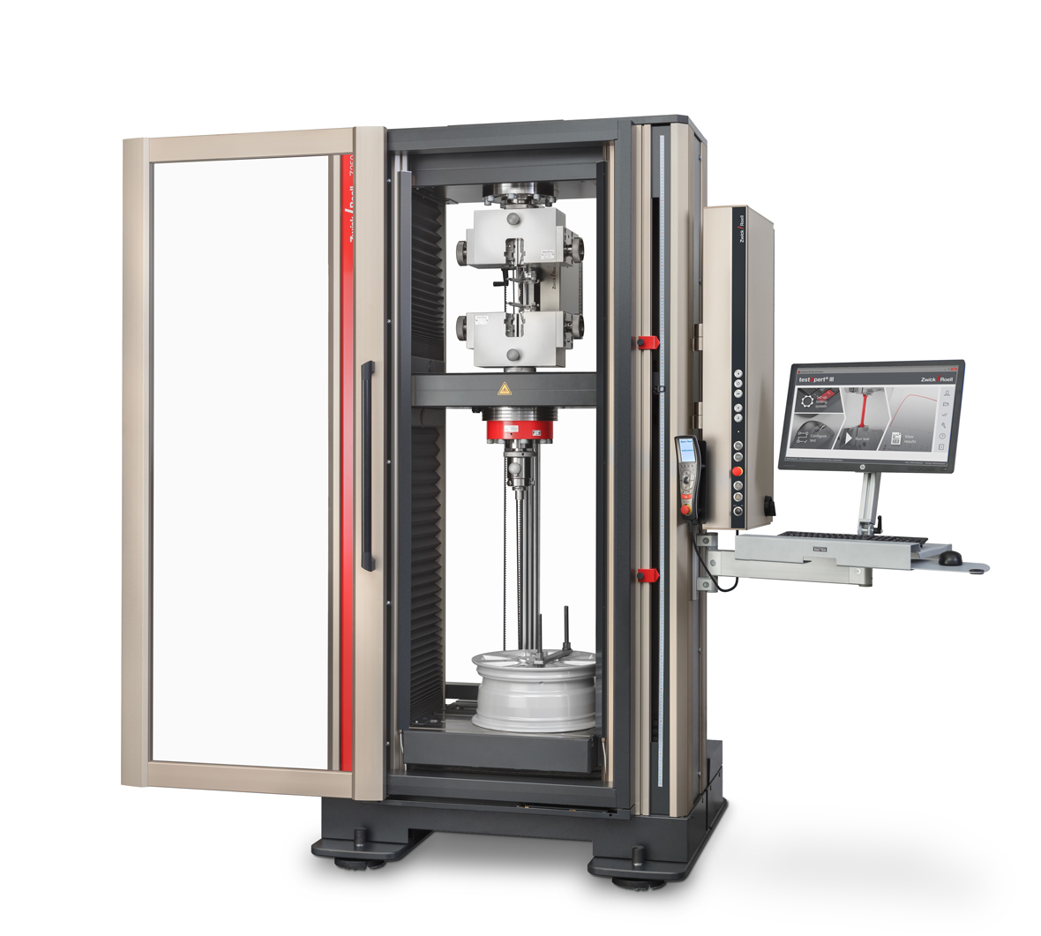

AllroundLine Z250 für die AllroundLine-Prüfmaschine bei der Prüfung  
Prüfung von Felgen der Montageprozesse von Statorgehäuse   
 und Rotor

Über die ZwickRoell Gruppe

Kunden der ZwickRoell Gruppe profitieren von über 160 Jahren Erfahrung in der Material- und Bauteilprüfung. ZwickRoell ist weltweit führend in der statischen Prüfung und verzeichnet ein signifikantes Wachstum bei Betriebsfestigkeitsprüfsystemen. In Zahlen ausgedrückt: Im Geschäftsjahr 2017 erzielte das Unternehmen einen Umsatz von 226 Mio. EUR. Zur Firmengruppe ZwickRoell gehören mehr als 1.500 Mitarbeiter und Produktionsstandorte in Deutschland (Ulm, Bickenbach), Großbritannien (Stourbridge)   
und Österreich (Fürstenfeld). Das Unternehmen verfügt über weitere Niederlassungen in Frankreich, Großbritannien, Spanien, USA, Mexiko, Brasilien, Singapur und China, sowie weltweite Vertretungen in   
56 Ländern. Weitere Informationen auf [www.zwickroell.com](http://www.zwickroell.com)

**Text und druckfähiges Bildmaterial unter pr.awikom.de/zwick**